8 công cụ tích hợp sẵn trên Windows có thể bạn chưa biết
Windows có hàng trăm công cụ và chức năng được tích hợp giúp công việc hàng ngày của người dùng dễ dàng hơn. Tuy nhiên, hầu hết các công cụ này đều khó tìm và sử dụng hiệu quả. Thực tế, người dùng thường lựa chọn ứng dụng của bên thứ ba trong khi có rất nhiều ứng dụng tốt đang ẩn mình bên trong hệ điều hành Windows.
Để giúp các bạn tận dụng tối đa Windows, dưới đây là danh sách 8 công cụ Windows ít được biết đến hơn. Những công cụ này rất hiệu quả và có thể giúp ích rất nhiều nếu biết cách sử dụng chúng.
1. System Configuration
System Configuration (còn được gọi là msconfig) cung cấp các tùy chọn cấu hình mạnh mẽ trong một cửa sổ duy nhất. Để truy cập các tùy chọn System Configuration, nhấn phím Windows + R và gõ "msconfig" trong hộp thoại "Run". Bạn sẽ thấy nhiều tab để cấu hình hệ thống, như:
Boot
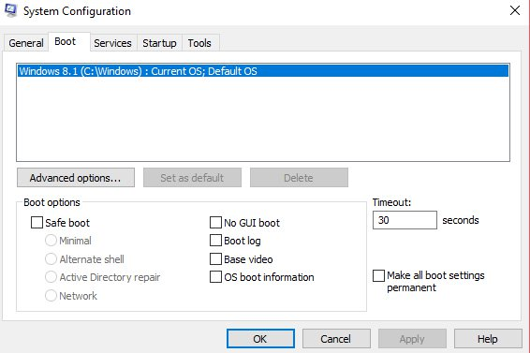
Ở đây người dùng có thể thay đổi các tùy chọn khởi động, như khởi động vào Safe Mode, thay đổi hệ điều hành mặc định (nếu có nhiều tính năng) và các tùy chọn khởi động tương tự khác.
Bạn cũng có thể vào "Advanced options" để kiểm soát việc sử dụng bao nhiêu lõi xử lý Windows hoặc giới hạn việc sử dụng RAM tổng thể.
Services
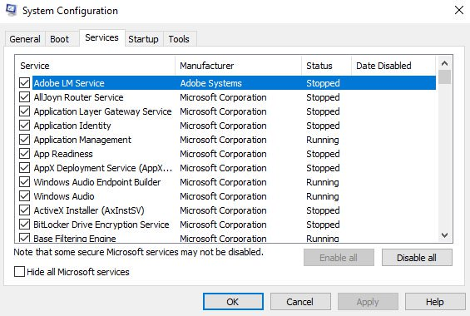
Trong Services, người dùng sẽ tìm thấy một danh sách các dịch vụ nền được thiết lập để hoạt động khi Windows khởi động. Hầu hết trong số đó là các dịch vụ của Microsoft không nên động đến, nhưng có thể chọn tuỳ chọn “Hide all Microsoft services” để xem tất cả các dịch vụ nền của bên thứ ba. Bạn nên tắt các dịch vụ nền không muốn sử dụng vì chúng đang sử dụng tài nguyên hệ thống.
Startup
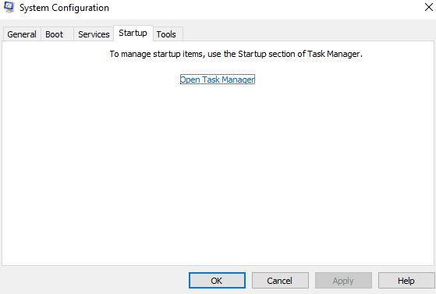
Trong Windows 8/10, tùy chọn này đã được chuyển sang Windows Task Manager. Nhấp vào liên kết bên trong tab này để truy cập vào tùy chọn đó.
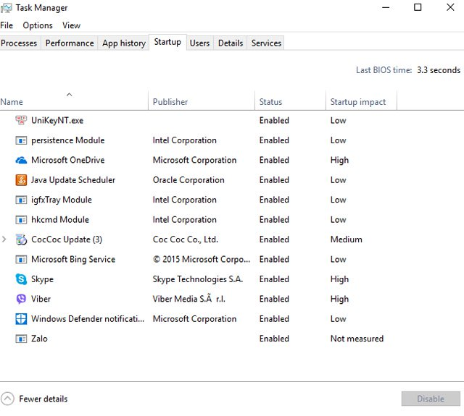
Ở đây người dùng sẽ thấy tất cả các chương trình được thiết lập để khởi động cùng Windows, có thể vô hiệu hóa các chương trình này để tăng tốc độ khởi động Windows và ngăn các chương trình đó khỏi “ăn” tài nguyên quý giá.
Tools
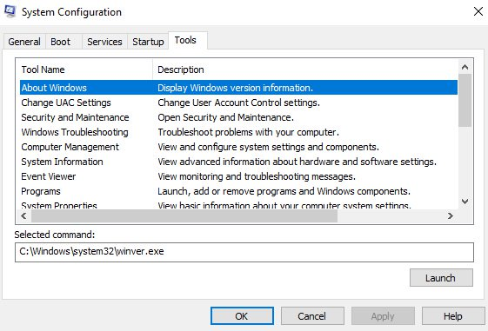
Tab này liệt kê các phím tắt cho một số công cụ quan trọng có thể hữu ích trong nhiều trường hợp. Bạn không nên động đến những công cụ này nếu không biết bạn đang làm gì, nhưng chúng có thể cực kỳ mạnh nếu biết cách sử dụng.
2. Event Viewer
Windows giữ một bản ghi đầy đủ về tất cả các sự kiện, có thể được truy cập trong Windows Event Viewer. Nó cho thấy các dịch vụ Windows được truy cập, các lỗi, cảnh báo, đăng nhập và các dữ liệu tương tự khác có thể được sử dụng để phát hiện sự cố hoặc hoạt động.
Để truy cập Event Viewer, vào Control Panel > System and Security > Administrative Tools > Event Viewer hoặc nhấn phím Windows + R và gõ "eventvwr" trong hộp thoại "Run" để mở Event Viewer.
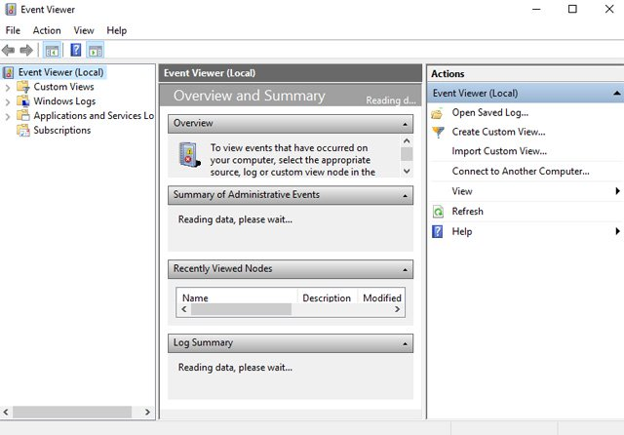
Mặc dù Event Viewer có thể được sử dụng cho nhiều mục đích, nhưng phát hiện vấn đề là một trong những chức năng chính của nó. Trong giao diện chính, Event Viewer sẽ hiển thị tất cả các lỗi và cảnh báo.
Tuy nhiên, bạn không nên chú ý đến chúng, trừ khi thực sự gặp phải vấn đề. Windows rất nhạy cảm trong khi tạo ra các bản ghi lỗi, do đó, ngay cả một thay đổi nhỏ cũng dẫn tới tạo các lỗi hoặc cảnh báo trong Event Viewer. Nếu gặp sự cố chẳng hạn như máy tính bị rơi, bạn có thể truy cập vào Event Viewer và kiểm tra lỗi đã xảy ra trong thời gian cụ thể. Nhấp đúp vào một sự kiện để biết thêm thông tin chi tiết và giải pháp.
3. Data Usage Tracker
Nếu đang sử dụng Windows 8.1 hoặc Windows 10, bạn có thể tận dụng công cụ theo dõi việc sử dụng dữ liệu tích hợp để xem dữ liệu Internet đã sử dụng. Nếu sử dụng gói dữ liệu Internet giới hạn, thì việc theo dõi việc sử dụng dữ liệu có thể giúp tiết kiệm chi phí sử dụng dữ liệu.
Truy cập Settings và nhấp vào "Network & Internet”. Ở đây bạn sẽ thấy tổng dữ liệu được sử dụng trong 30 ngày qua trong phần “Data usage”.
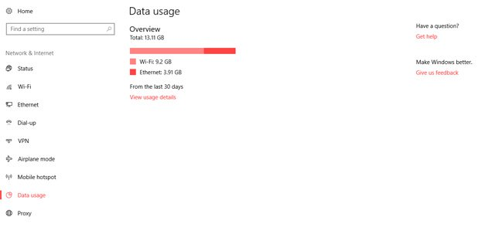
Nhấp vào nút "Usage details” bên dưới để xem số lượng dữ liệu mỗi ứng dụng đã sử dụng.
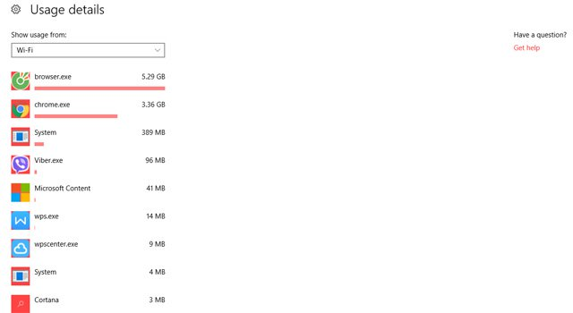
4. System Information
Nếu vẫn sử dụng DirectX Diagnostic Tool (dxdiag) hoặc Properties trong My Computerđể xem thông tin cơ bản của máy tính thì công cụ này chắc chắn sẽ là một cải tiến rất lớn đối với bạn. Cho dù bạn đang có ý định mua một máy tính mới, khắc phục sự cố máy tính hoặc bán một chiếc máy tính cũ thì điều quan trọng là phải biết thông tin chi tiết cả phần cứng và phần mềm.
Công cụ System Information sẽ cung cấp tất cả các thông tin bạn cần về phần cứng và phần mềm của máy tính. Để truy cập công cụ System Information từ Administrativetrong Control Panel, hoặc chỉ cần gõ "msinfo32" trong hộp thoại "Run".
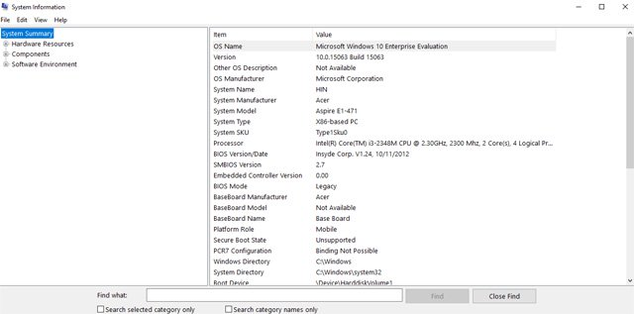
Tóm tắt hệ thống sẽ liệt kê tất cả các thông tin quan trọng, bao gồm bộ vi xử lý, loại BIOS, RAM, ảo RAM, màn hình hiển thị, thông tin hệ điều hành. Ngoài ra, bạn có thể khám phá thêm các thành phần phần cứng bên trong, bên ngoài và trạng thái của chúng, cũng như các thông tin quan trọng về phần mềm máy tính. Thông tin này cũng có thể được xuất ra một tệp để dễ dàng chia sẻ với bất kỳ ai.
5. Startup Repair
Windows 8 và Windows 10 đi kèm với một công cụ "Startup Repair” giúp khắc phục các sự cố khởi động phổ biến có thể làm chậm quá trình khởi động hoặc thậm chí ngăn Windows khởi động.
Nếu có thể truy cập vào Windows, nhấn và giữ phím "Shift" và nhấp vào nút "Restart" để khởi động lại các tùy chọn khởi động của Windows. Nếu Windows không khởi động, thì các tùy chọn khởi động sẽ tự động mở sau 2-3 lần thử.
Trong các tùy chọn khởi động, hãy chuyển đến Troubleshoot > Advanced options > Startup Repair. Chỉ cần nhấp vào tùy chọn "Startup Repair" và nó sẽ tự động quét và sửa lỗi khởi động (nếu có thể).
6. Task Scheduler
Một trong những công cụ mạnh mẽ nhưng chưa được chú ý của Windows là Task Scheduler, nó cho phép sắp xếp các tác vụ quan trọng và thậm chí xử lý công việc hàng ngày tự động mà không cần bất kỳ sự can thiệp thủ công nào từ phía người dùng.
Bạn có thể khởi động một chương trình, sử dụng các chức năng của Windows, gửi email hoặc chỉ cần hiển thị một thông báo quan trọng tại một thời điểm cụ thể hoặc đáp ứng một sự kiện cụ thể (như đăng nhập).
Nếu muốn quét máy tính với chương trình chống virus hàng tuần thì bạn có thể sử dụng Task Scheduler và thậm chí có thể kết nối Task Scheduler với Event Viewer để thực hiện các hành động đáp lại Events.
Task Scheduler được liệt kê trong công cụ Administrative hoặc gõ "taskschd.msc" trong hộp thoại "Run" để mở nó.
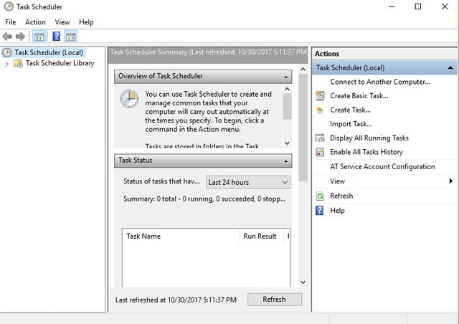
Để bắt đầu, hãy nhấp vào trình đơn "Action” ở trên cùng và chọn "Create Basic Task". Một wizard sẽ giúp lên kế hoạch mở một nhiệm vụ. Một khi đã thông thuộc với nó, bạn có thể sử dụng tùy chọn "Create Task" để có nhiều tuỳ chọn tạo ra nhiệm vụ hơn.
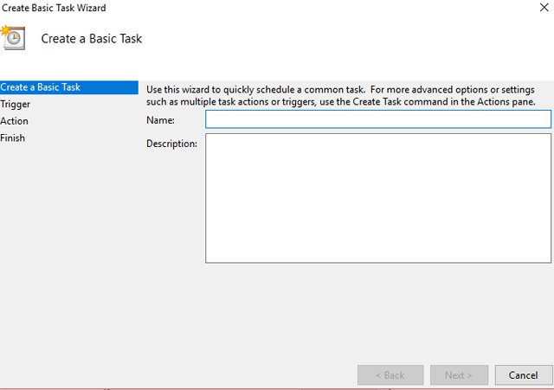
7. Reliability Monitor
Một công cụ hữu ích khác để tìm ra các sự cố máy tính và giải quyết chúng đó là Reliability Monitor. Nó cũng giống với công cụ Event Viewer, nhưng rất dễ đọc và liệt kê các vấn đề thực sự có hại. Nếu gần đây gặp sự cố với một ứng dụng hoặc Windows, thì Reliability Monitor có thể giúp bạn.
Để truy cập vào Reliability Monitor, vào Control Panel > System and Security > Security and Maintenance. Ở đây nhấp vào "Maintenance" và chọn "View reliability history" từ bên dưới.
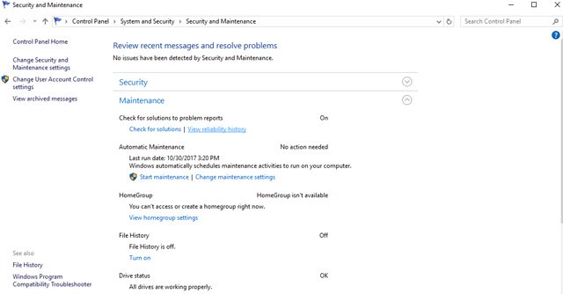
Reliability Monitor sẽ hiển thị biểu đồ hiệu suất theo thời gian gồm lỗi và sự cố được liệt kê dưới mỗi ngày. Bạn có thể nhấp vào một ngày để xem tất cả các lỗi hoặc sự kiện và nhấp đúp vào một lỗi để biết thêm chi tiết và các giải pháp có thể.
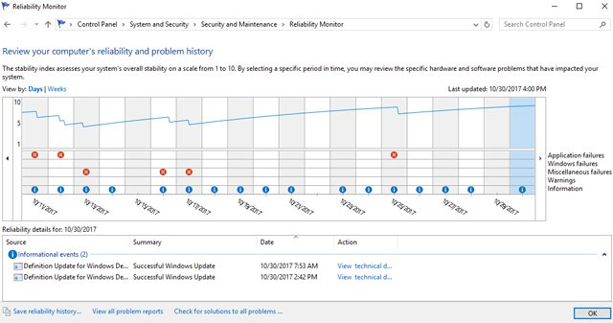
8. Memory Diagnostic
Bạn không cần một công cụ của bên thứ ba để kiểm tra xem bộ nhớ (RAM) của máy tính có làm việc tốt hay không, Windows đã tích hợp công cụ Memory Diagnostic. Nó sẽ quét máy tính về bất kỳ vấn đề bộ nhớ nào có liên quan và cho biết kết quả.
Lưu ý: Memory Diagnostic quét yêu cầu máy tính khởi để động lại, vì vậy hãy đảm bảo bạn đã lưu tất cả dữ liệu trước khi sử dụng chức năng này.
Trong hộp thoại "Run", nhập "mdsched.exe" và nhấn Enter. Bạn sẽ được hỏi khi nào muốn "Restart" và quét máy tính. Chọn tùy chọn thích hợp và máy tính sẽ khởi động lại sau đó bắt đầu quét Memory Diagnostic. Sau khi hoàn thành (thường là 5-10 phút), máy tính sẽ khởi động lại và bạn sẽ thấy báo cáo chẩn đoán khi đăng nhập.
Ngoài ra, người dùng cũng có thể bật "GodMode" trong Windows để truy cập vào tất cả các chức năng được cung cấp trong Windows Control Panel ở một nơi duy nhất. Nó không phải là một công cụ, mà là một thủ thuật tuyệt vời để tìm những “viên ngọc ẩn” trong Windows.
Để bắt đầu, hãy tạo một thư mục mới trên máy tính và đổi tên nó là:
GodMode.{ED7BA470-8E54-465E-825C-99712043E01C}
Khi nhấn Enter, biểu tượng thư mục sẽ được thay đổi thành biểu tượng của Control Panel. Bạn có thể mở thư mục mới này để truy cập tất cả các chức năng ở một nơi.
Trên đây chỉ là một số công cụ tuyệt vời mà Windows cung cấp. Hiện vẫn còn hàng chục công cụ hữu ích khác có thể tăng cường công việc và làm cho công việc hàng ngày của người dùng dễ dàng hơn.

